邵阳市2006年初中毕业学业考试试题卷（课改区）
数学试题
温馨提示：考试时间为120分钟，试卷满分为120分。本学科考试可使用计算器。
一. 选一选（本大题共有8小题，每小题3分，共24分。在每小题给出的四个选项中，只有一项是符合题目要求的。认真思考，相信你一定会选准）
A. 2.5 B. 2.6 C. 2.7 D. 2.8
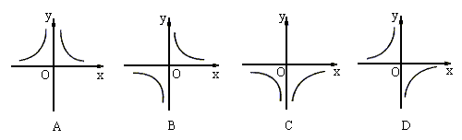
A. 0 B. 2 C. 0，-2 D. 0，2
5. 下列图形中，属于轴对称图形的个数为（ ）
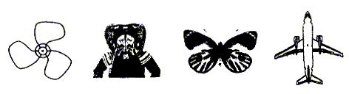
A. 4 B. 3 C. 2 D. 1
6. 已知⊙O的半径为3cm，点P是直线l上一点，OP长为5cm，则直线l与⊙O的位置关系为（ ）
A. 相交 B. 相切
C. 相离 D. 相交、相切、相离都有可能
7. 同时抛掷两枚硬币，每次出现正面都向上的概率为（ ）
8. 将一副三角板按图（一）叠放，则△AOB与△DOC的面积之比等于（ ）
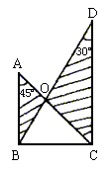
（一）

二. 填一填（本大题共有8小题，每小题3分，共24分。多动脑筋，相信你一定能填对）
10. 我国“杂交水稻之父”袁隆平主持研究的某种超级杂交稻平均亩产820千克。某地今年计划栽插这种超级杂交稻30万亩，预计该地今年这种超级杂交稻的总产量是__________千克。（用科学记数法表示）
11. 如图（二），设AB∥CD，截线EF与AB、CD分别相交于M、N两点。请你从中选出两个你认为相等的角_____________。
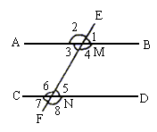
（二）
12. 如图（三）所示，在⊙O中，AB是⊙O的直径，∠ACB的角平分线CD交⊙O于D，则∠ABD＝_____________度。
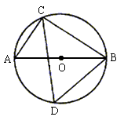
（三）
13. 不等式的解集在数轴上表示如图（四）所示，则该不等式可能是_____________。
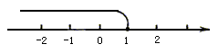
（四）
14. 如图（五），若将△ABC绕点O顺时针旋转180°后得到△A'B'C'，则A点的对应点A'点的坐标是_____________。
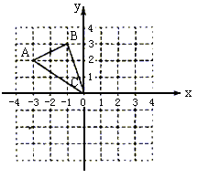
（五）
15. 某市教育局为了解该市2006年九年级学生的身体素质情况，随机抽取了1000名九年级学生进行检测，身体素质达标率为95%。请你估计该市12万名九年级学生中，身体素质达标的大约有_____________万人。
16. 图（六）中的螺旋形由一系列等腰直角三角形组成，其序号依次为①、②、③、④、⑤……，则第n个等腰直角三角形的斜边长为_____________。
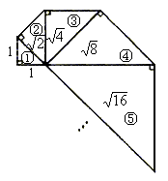
（六）

三. 算一算（本大题共有3小题，17～18小题每小题5分，19小题6分，共16分。细心计算，你一定会解答正确）
了如下解答：
解：
她的解答正确吗？如不正确，请你写出正确解答。
19. 如图（七），在矩形ABCD中，AB＝6，BC＝8。将矩形ABCD沿CE折叠后，使点D恰好落在对角线AC上的点F处。
（1）求EF的长；
（2）求梯形ABCE的面积。
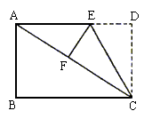
（七）

四. 想一想（本大题共有2小题，每小题6分，共12分。大胆实践，严格推理，你一定会成功）
20. “六·一”儿童节时，阿兰准备用硬纸片通过裁剪、折叠制作一个封闭的正方体礼品盒。她先在硬纸片上设计了如图（八）所示的裁剪方案（实线部分），经裁剪、折叠后成为一个封闭的正方体礼品盒。请你参照图（八），帮她设计另外两种不同的裁剪方案，使之经裁剪、折叠后也能成为一个封闭的正方体礼品盒。
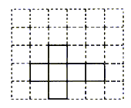
（八）
21. 本小题提供了两个备选题，请你从下面的21－1和21－2中任选一题予以解答。
21－1. 如图（九），在△ABC中，D、E分别是AC、AB上的点，BD与CE交于点O，给出下列四个条件：①∠EBO＝∠DCO；②∠BEO＝∠CDO；③BE＝CD；④OB＝OC。
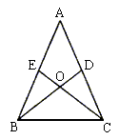
（九）
（1）上述四个条件中，哪两个条件可判定△ABC是等腰三角形：_____________，_____________。
（2）根据你所选的条件，证明△ABC是等腰三角形。
21－2. 如图（十），E、F是平行四边形ABCD对角线BD上的两点，给出下列三个条件：①BE＝DF；②∠AEB＝∠DFC；③AF∥EC。请你从中选择一个适当的条件___________________，使四边形AECF是平行四边形，并证明你的结论。
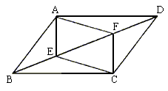
（十）

五. 用一用（本大题共有4小题，每小题8分，共32分。注意数学建模，你一定可以学以致用）
22. 2006年“五·一”节，小华、小颖、小明相约到“心连心”超市调查“农夫山泉”矿泉水的日销售情况。下图是调查后三位同学进行交流的情景。
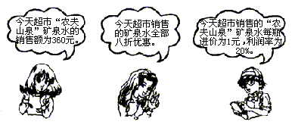
请你根据上述对话，解答下列问题：
（1）该超市的每瓶“农夫山泉”矿泉水的标价为多少元；
（2）该超市今天销售了多少瓶“农夫山泉”矿泉水。
23. 邵阳市某校为落实“八荣八耻”的实施，开展了“孝敬父母，从做家务事做起”的活动。为了解活动实施情况，该校随机抽取九年级学生50名，调查他们一周（按七天计算）做家务所用的时间（单位：小时），得到一组数据，并绘制成下表。请根据该表完成下列各题。
（1）根据上表中的数据补全条形统计图；
（2）这组数据的中位数落在_____________范围内；
（3）根据以上信息判断，被调查的50名学生中，每周做家务所用的时间不超过1.55小时的学生所占百分比是_____________。
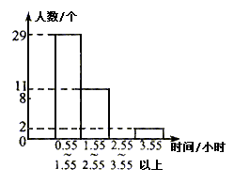
24. 邵阳市某大型超市为方便顾客购物，准备在一至二楼之间安装电梯，如图（十一）所示，楼顶与地面平行。要使身高2米以下的人在笔直站立的情况下搭乘电梯时，在B处不碰到头部。请你帮该超市设计，电梯与一楼地面的夹角α最小为多少度？
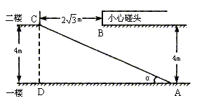
（十一）
25. 百舸竞渡，激情飞扬。为纪念爱国诗人屈原，邵阳市在资江河隆重举行了“海洋明珠杯”龙舟赛。图（十二）是甲、乙两支龙舟队在比赛时的路程s（米）与时间t（分钟）之间的函数关系图象，请你根据图象回答下列问题：
（1）1.8分钟时，哪支龙舟队处于领先地位；
（2）在这次龙舟比赛中，哪支龙舟队先到达终点；
（3）比赛开始多少时间后，先到达终点的龙舟队就开始领先。
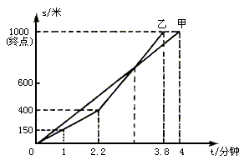
（十二）

六. 试一试（本大题12分。反复尝试，你一定有所收获）
（1）求b的值；
中一个交点为P'（如图②），过点P'作x轴的垂线P'M，点M为垂足。是否存在这样的点P'，使△P'BM为等边三角形？若存在，请求出点P'的坐标；若不存在，请说明理由。
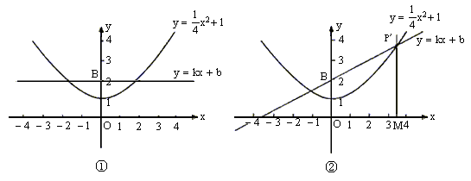
（十三）

【试题答案】
一. 选一选
1. A 2. B 3. D 4. D
5. B 6. D 7. A
8. C
提示：如图，过点O分别作OE⊥AB于E，OF⊥BC于F，OG⊥CD于G
二. 填一填
9. 10.
11. ∠1＝∠5…… 12. 45°
13. x≤1 14.
15. 11.4万人 16.
三. 算一算
17. 解：
18. 不正确。
解：
19. 解：如图（七），设EF＝x
依题意知：△CDE≌△CFE
∴DE＝EF＝x，CF＝CD＝6
即EF＝3
（2）由（1）知：AE＝8－3＝5
四. 想一想
20. 略
21－1. （1）∠EBO＝∠DCO，OB＝OC
（2）证明：∵OB＝OC，∴∠OBC＝∠OCB
又∠EBO＝∠DCO，∴∠OBC＋∠EBO＝∠OCB＋∠DCO
即∠ABC＝∠ACB
∴AB＝AC
21－2. 选择条件：BE＝DF
证明：连AC交BD于O点
∵平行四边形ABCD中，AC、BD为对角线
∴OA＝OC，OB＝OD
又BE＝DF，∴OE＝OF
∴AECF是平行四边形
五. 用一用
22. （1）设该超市的每瓶矿泉水的标价为x元
答：该超市的每瓶矿泉水的标价为1.5元。
答：该超市今天销售了300瓶“农夫山泉”矿泉水。
23. 解：（1）
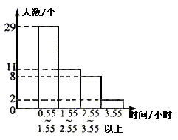
（2）0.55～1.55
（3）58%
24. 解：如图，过点B作BE⊥AD交AD于E，交AC于F
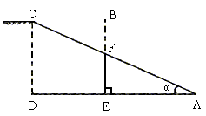
∴∠α＝30°
答：电梯与一楼地面的夹角α最小为30°。
25. 解：如图：
（1）1.8分钟时，甲龙舟队处于领先地位。
（2）乙龙舟队先到达终点。
（3）设甲龙舟队的解析式为y＝kx
∴甲龙舟队的解析式为y＝250x
∴比赛开始3.4分钟后，乙龙舟队开始领先
六. 试一试
26. 解：（1）∵直线y＝kx＋b过点B（0，2）
∴b＝2
（2）y＝kx＋b绕点B旋转到与x轴平行，即y＝2
∴P（2，2）或P（-2，2）
如图，则∠BP'M＝60°
且P'M＝P'B
使△P'BM为等边三角形

声明：本资料由 考试吧（Exam8.com） 收集整理，转载请注明出自 http://www.exam8.com
服务：面向较高学历人群，提供计算机类，外语类，学历类，资格类，会计类，工程类，医学类等七大类考试的全套考试信息服务及考前培训.

